Reunión con el cliente
Uno de nuestros clientes es vendedor de productos de moda. El cliente solicita un proyecto con el cual poder realizar ventas on-line.
Ciclo de vida de desarrollo
El modelo el cual se utilizará en este proyecto es el modelo en cascada con realimentación.
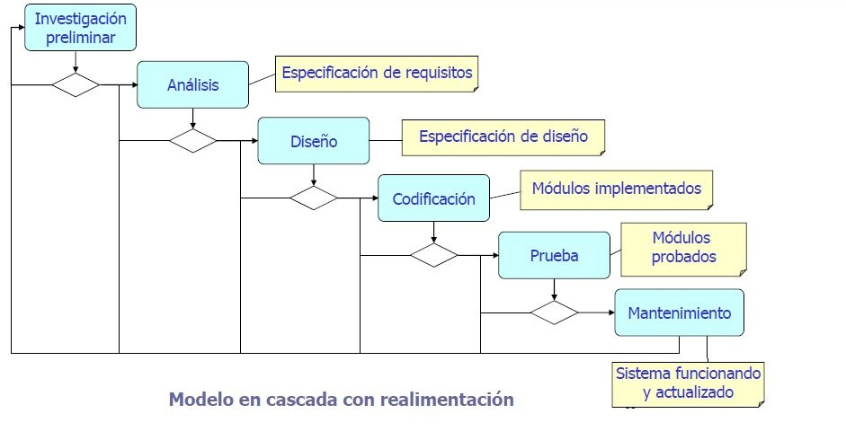
Utilizando dicho modelo ofreceremos la posibilidad de realizar cambios o evoluciones durante el ciclo de vida del software, permitiendo retroceder de una etapa a la anterior o incluso poder saltar a otras anteriores si se requiere.
Ventajas
● Permite la departamentalización y control de gestión.
● El horario se establece con los plazos normalmente adecuados para cada etapa del desarrollo.
● Este proceso conduce a entregar el proyecto a tiempo.
● Es sencilla y facilita la gestión de proyectos.
● Permite tener bajo control el proyecto.
● Limita la cantidad de interacción entre equipos que se produce durante el desarrollo.
Etapas del proyecto
Análisis
Documentación ERS:
Tenemos actualmente una tienda de moda física, con un sistema de gestión de stock, facturación, tickets clientes y pago por tarjeta y efectivo. Ahora el cliente desea abrir su negocio a la venta on-line y vender sus productos en este canal.
Objetivos: El objetivo principal es la venta on-line de los productos de la tienda física, ofreciendo esta una manera sencilla y segura de compra. Además de integrar el control del stock con el sistema actual.
Requisitos funcionales:
● Integración del sistema de gestión de stock con el actual.
● Pasarela de pago: Paypal, tarjeta, por transferencia y contra reembolso.
● Gestión de clientes: Registro (alta, baja, modificación), historial de compras. Reseteo de contraseñas.
● Atención al cliente: contacto por chat, correo, teléfono.
● Gestión de envíos: seguimiento de envíos, selección de empresas de reparto, seguimiento de envíos….
● Gestión de productos: alta, baja, modificación de productos. Valoración. Ofertas.
● Página principal productos: ordenación, filtrados…
● Cesta de la compra: selección de varios productos, cupones descuento…
Requisitos no funcionales:
● Seguridad (https)
● Cumplimiento de Ley de Protección de Datos Personales
● Tiempos de respuesta
● Diseño de la página.
● Cumplir standard (validación W3C)
Objetivos prioritarios:
● Integración del sistema de gestión de stock con el actual.
● Pasarela de pago: Paypal, tarjeta, por transferencia y contra reembolso.
● Gestión de productos: alta, baja, modificación de productos. Valoración. Ofertas.
● Página principal productos: ordenación, filtrados…
● Cesta de la compra: selección de varios productos, cupones descuento,
● Seguridad (https)
Diseño
El gestor de base de datos seleccionado es MySQL y estas son las tablas las cuales se utilizarán en el proyecto.
Codificación

Pruebas

Documentación

Explotación

Mantenimiento

